Додаток 6
до рішення виконкому
від 16 квітня 2025 року №88

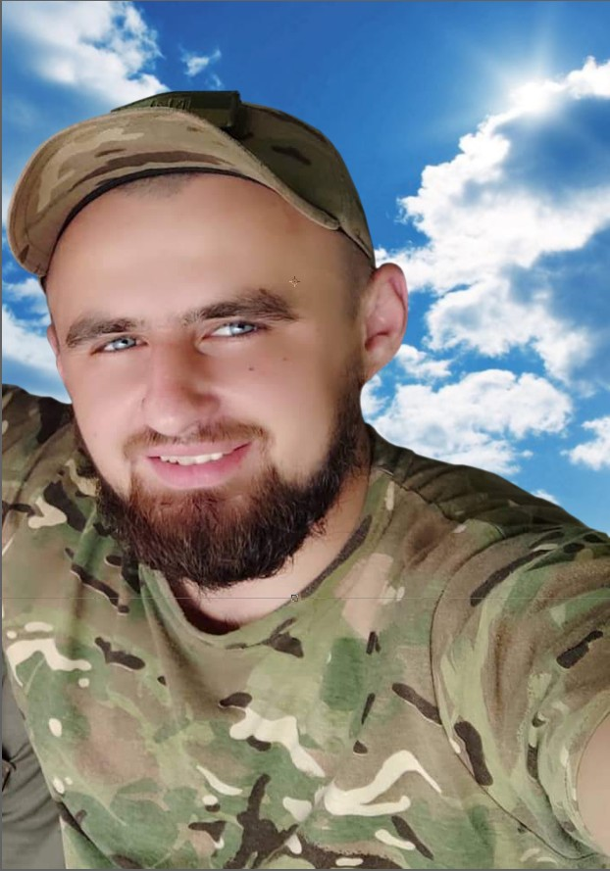
В нашій школі навчався
Тимчишин
Микола Іванович
28.09.1998 – 14.10.2022

Командир відділення взводу протитанкових керованих ракет 59-ої окремої мотопіхотної бригади ім. Якова Гандзюка

Героїчно загинув за незалежність України,
за мирне небо, за щасливе майбутнє.

Вічна шана і пам'ять Герою!

Секретар виконавчого комітету А.П.Філімонов

